**Başlık** *(Book Antiqua,14 pt, Koyu, İki Yana Yaslı, İlk Harf Büyük, Çift Satır Aralığı)*

**Ad-Soyada,[1]  , Ad-Soyadb , Ad-Soyadc**

*a  Kurum, Şehir, Ülke, E-Posta*

*b Kurum, Şehir, Ülke, E-Posta*

*c Kurum, Şehir, Ülke, E-Posta*

**ÖZET** *(Book Antiqua,10 pt, Koyu, İki Yana Yaslı, Büyük Harf, 1,15 satır aralığı)*

Book Antiqua, 9 pt, iki yana yaslı, 1,15 satır aralığı

Araştırmanın özeti 250 kelimeyi geçmemelidir. Çalışmanın amacını, metodolojisini ve temel bulgularını içermelidir.

**Keywords:** En az 3 en fazla 5 anahtar kelime kullanılmalıdır.

**ABSTRACT** *(Book Antiqua,10 pt, Koyu, İki Yana Yaslı, Büyük Harf, 1,15 satır aralığı)*

Book Antiqua, 9 pt, iki yana yaslı, 1,15 satır aralığı

Araştırmanın özeti 250 kelimeyi geçmemelidir. Çalışmanın amacını, metodolojisini ve temel bulgularını içermelidir.

**Keywords:** En az 3 en fazla 5 anahtar kelime kullanılmalıdır.

**Giriş** *(Book Antiqua,12 pt, Koyu, İki Yana Yaslı, İlk Harf Büyük, 1,15 satır aralığı)*

*(Book Antiqua, 10 pt, İki Yana Yaslı, 1,15 satır aralığı)*

Bu bölümde araştırma konusu hakkında kısaca bilgi verilmelidir. Çalışmanın ana amacı ve alt amaçları açıklanmalıdır. Araştırmanın önemi ayrıntılı olarak açıklanmalıdır. Son bölümde ise çalışmanın özgünlüğü ve ilgili literatürde dolduracağı boşluk açıklanmalıdır.

**Literatür Taraması** *(Book Antiqua,12 pt, Koyu, İki Yana Yaslı, İlk Harf Büyük, 1,15 satır aralığı)*

*(Book Antiqua, 10 pt, İki Yana Yaslı, 1,15 satır aralığı)*

Bu bölümde araştırma konusu ile ilgili kavramsal çerçeve hakkında detaylı bilgi verilmelidir. Önceki yıllarda yapılan çalışmalar ve sonuçları açıklanmalı, çalışmada test edilen hipotezler literatüre dayalı olarak sunulmalıdır. Bu bölümde istenirse alt başlıklar kullanılabilir.

Tablo başlıkları tablonun üstünde, şekil başlıkları ise şeklin altında yer almalıdır. Tablo ve şekillerdeki hücrelere renklendirme veya gölgelendirme yapılmamalıdır. **'Tablo X.'** ve **'Şekil X.'** kısımları koyu olarak yazılmalı, tablo ve şekil başlıklarının kendileri koyu olmamalıdır.

***Alt Başlık*** *(Book Antiqua,11 pt, Koyu, İtalik, İki Yana Yaslı, İlk Harf Büyük, 1,15 satır aralığı)*

*(Book Antiqua, 10 pt, İki Yana Yaslı, 1,15 Satır Aralığı)*

**Yöntem** *(Book Antiqua,12 pt, Koyu, İki Yana Yaslı, İlk Harf Büyük, 1,15 satır aralığı)*

*(Book Antiqua, 10 pt, İki Yana Yaslı, 1,15 satır aralığı)*

Bu bölümde araştırmanın evreni, örneklemi, araştırma modeli, araştırmada kullanılan ölçekler ve veri toplama yöntemi açıklanmalıdır. Bunlar alt başlıklar kullanılmadan ayrı paragraflar halinde sunulmalıdır. Araştırma modeli bu bölümde sunulmalıdır. Evren ve örneklem tanımlanırken örneklem türü ve örneklem hesaplaması belirtilmelidir. **Etik kurul onayı gerektiren çalışmalar için alınan onay bu bölümde belirtilmelidir** (örneğin, Çalışmaya başlamadan önce xxx Üniversitesi Etik Kurulu'ndan 27.05.2021 tarihli toplantıda 2021.05 karar numarası ile Etik Kurul Onayı alınmıştır).

Tablo başlıkları tablonun üstünde, şekil başlıkları ise şeklin altında yer almalıdır. Tablo ve şekillerdeki hücrelere renklendirme veya gölgelendirme yapılmamalıdır. **'Tablo X.'** ve **'Şekil X.'** kısımları koyu olarak yazılmalı, tablo ve şekil başlıklarının kendileri koyu olmamalıdır.

**Bulgular** *(Book Antiqua,12 pt, Koyu, İki Yana Yaslı, İlk Harf Büyük, 1,15 satır aralığı)*

*(Book Antiqua, 10 pt, İki Yana Yaslı, 1,15 satır aralığı)*

Bu bölümde öncelikle ölçeklerin geçerlilik ve güvenilirlik analizlerine, ardından analiz sürecine başlamadan önce yapılan normallik testlerine yer verilmelidir. Daha sonra katılımcılara ilişkin demografik bulgular, çalışmada kullanılan diğer analizlerden elde edilen bulgular ve hipotez testlerine ilişkin analizler yer almalıdır.

Tablo başlıkları tablonun üstünde, şekil başlıkları ise şeklin altında yer almalıdır. Tablo ve şekillerdeki hücrelere renklendirme veya gölgelendirme yapılmamalıdır. **'Tablo X.'** ve **'Şekil X.'** kısımları koyu olarak yazılmalı, tablo ve şekil başlıklarının kendileri koyu olmamalıdır.

|  |  |  |  |
| --- | --- | --- | --- |
| **Tablo 1.** Current use of AR marketing in hospitality and tourism | | | |
| **Sector** | **Organization** | **Use case** | **Tourist journey phase** |
| Transport | KLM | Hang baggage size check | Pretrip |
| Destination | City of Magdeburg | Dinosaur tour | During trip |
| Hotels | Best Western Hotel | Meeting Disney characters | During trip |
| Restaurants | Taco Bell | Cinco de Mayo Snapchat lens | Pre-, during and posttrip |
| Museums | Metropolitan Museum of Art | Virtually recreate a Greek sculpture through AR | During trip |
| Events | Coachella Valley Music and Arts Festival 2019 | AR-equipped event stage | Pre-, during and posttrip |
| **Kaynak:** | | | |

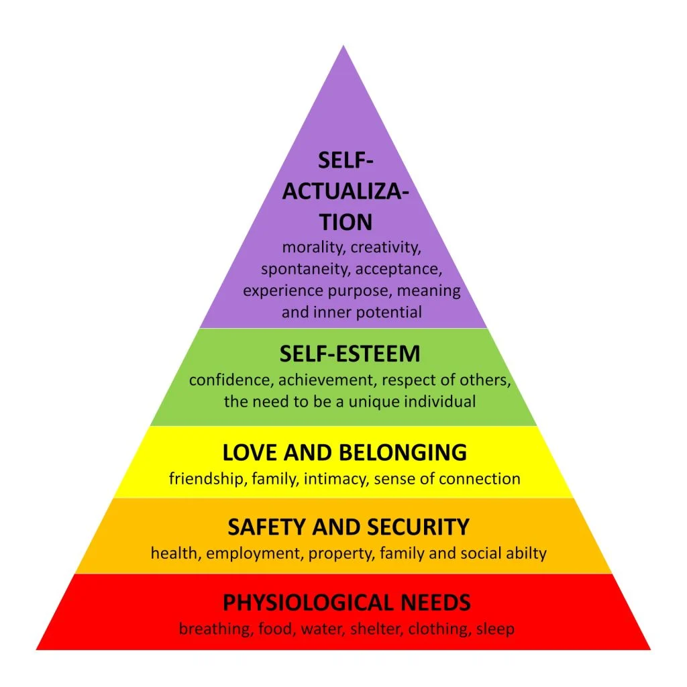

**Şekil 1.** Maslow’s hierarchy of needs

**Kaynak:**

**Sonuç ve Tartışma** *(Book Antiqua,12 pt, Koyu, İki Yana Yaslı, İlk Harf Büyük, 1,15 satır aralığı)*

*(Book Antiqua, 10 pt, İki Yana Yaslı, 1,15 satır aralığı)*

Bu bölümde öncelikle çalışmanın amacı ve sürecine ilişkin kısa bir giriş yapılmalıdır. Ardından, her bir bulgu önceki çalışmaların sonuçlarıyla karşılaştırılarak tartışılmalıdır. Ayrıca, çalışmanın sınırlılıklarına değinilmeli ve gelecekteki araştırmalar için öneriler sunulmalıdır.

***Çıkar çatışması:*** Yazar(lar)ın beyan edecekleri herhangi bir çıkar çatışması yoktur.

**Destek:** Yazar(lar) bu çalışmanın herhangi bir finansal destek almadığını beyan etmişlerdir.

**Etik Kurul Onayı:** Etik Kurul Onayı xxx Üniversitesi Etik Kurulu'ndan 27.05.2021 tarihli toplantıda 2021.05 karar numarası ile alınmıştır. Herhangi bir uyuşmazlık durumunda Turizm Zekâsı ve Akıllılık Dergisi'nin hiçbir sorumluluğu yoktur ve tüm sorumluluk çalışmanın yazar(lar)ına aittir.

Etik kurul izni gerekmiyorsa gerekçesi yazılmalıdır.

**References** *(Book Antiqua,12 pt, Koyu, İki Yana Yaslı, İlk Harf Büyük, 1,15 satır aralığı)*

*(Book Antiqua, 10 pt, İki Yana Yaslı,, Asılı – 1,25 cm, 1,15 satır aralığı)*

Kaynak gösterme için APA 7 stili kullanılmalıdır.

APA 7 atıf stili kaynak gösterme hakkında ayrıntılı bilgi için: <https://apastyle.apa.org/style-grammar-guidelines/references/examples>

1. *Sorumlu Yazar:* *E-posta:*